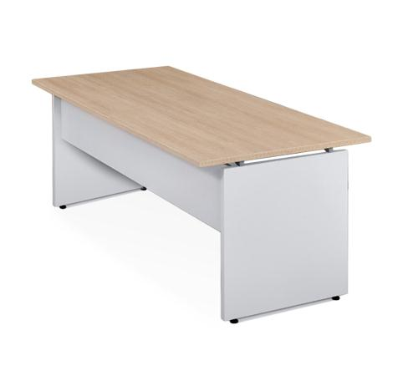
Descrizione:
Scrivania da ufficio dal design moderno con struttura e
piano di lavoro in nobilitato sp 25 mm con bordatura
ABS.
Grazie ai diversi abbinamenti di colore possibili tra
struttura e piano di lavoro sarà possibile dotare di una
spiccata personalità il proprio spazio ufficio.
Dimensioni: 90/120/140/160/180 (L) x 80 (p) x 72
(h) cm
Colori Disponibili:
Piano di Lavoro = Wengè / Noce / Larice Reale / Grigio
Chiaro
Struttura = Alluminio / Grigio chiaro
Categoria : Scrivanie per ufficio
Codice: CS01008

